Wyższa Szkoła Informatyki Stosowanej i Administracji

Praca zaliczeniowa z przedmiotu:
Budowa i analiza algorytmów.
Wykładowca: dr hab. inż. Mariusz Rawski

Fryderyk Grodziński
Nr albumu 16337
Wydział: Informatyki
Kierunek: Informatyka
Semestr I
Spis treści
1.Zadanie. 3
2.Opis słowny algorytmu. + rysunki 3
3.Diagram algorytmu. 3
4.Symulacja (dla kilku zestawu danych. 3
5.Oszacowaie złożoności obliczeniowej. 3
6.Algorytm w pseudokodzie.(python) 3
7.Dowód złożoności obliczeniowej. 3

Zadanie.
Projekt numer 9.
Dla tablicy o wymiarze n i elementach będących liczbami całkowitymi, proszę napisać algorytm:
1 – wyznaczającą liczbę wystąpień minimalnego elementu w tablicy.
2 – wyznaczającą maksymalną odległość między elementami o minimalnej wartości(uwaga: minimalna wartość w tablicy jest jedna, ale może wystąpić kilkakrotnie).
Np. dla tablicy {1, 4, 1, 1, 7, 2, 3} minimalna wartość wynosi 1 i występuje 3 razy.
Maksymalna odległość miedzy nimi wynosi 3 (różnica między indeksami ostatniego i pierwszego wystąpienia wartości 1). Jeśli wartość minimalna występuje jednokrotnie to maksymalna odległość wynosi 0.

Opis słowny algorytmu. + rysunki
Algorytm wczytuje tablicę i przyjmuje za wartość minimalną min_value pierwszy element z tablicy, ustawia też zmienne min_indeks_first oraz min_index_last na indeks pierwszego elementu. Zmiennej min_counter zostaje przypisana wartość 1.
Następnie algorytm wczytuje kolejne elementy z tablicy i porównuje je z wartością min_value.
Jeśli wczytana wartość jest mniejsza niż wartość min_value, to zmiennej min_value zostaje przypisana nowa, mniejsza wartość, zmiennym min_indeks_first oraz min_index_last zostaje przypisana wartość indeksu nowego mnieszego elementu.
Jeśli wczytana wartość jest taka sama jak wartość min_value to zmienna min_counter jest zwiększana o jeden oraz zmiennej min_index_last zostaje przypisana wartość indeksu kolejnego wystąpienia wartości min_value.
Jeśli wczytana wartość jest większa niż wartość min_value to algorytm nie robi nic i wraca na początek pętli i wczytuje nową wartość z tablicy.
Po wczytaniu wszystkich elementów w tablicy algotytm zwraca wartość min_value oraz różnicę pomiędzy wartościami min_index_last i min_index_first, która jest maksymalną odległością pomiędzy najmniejszymi elementami w tablicy.

Diagram algorytmu.
Schemat blokowy obrazujący działanie algorytmu.

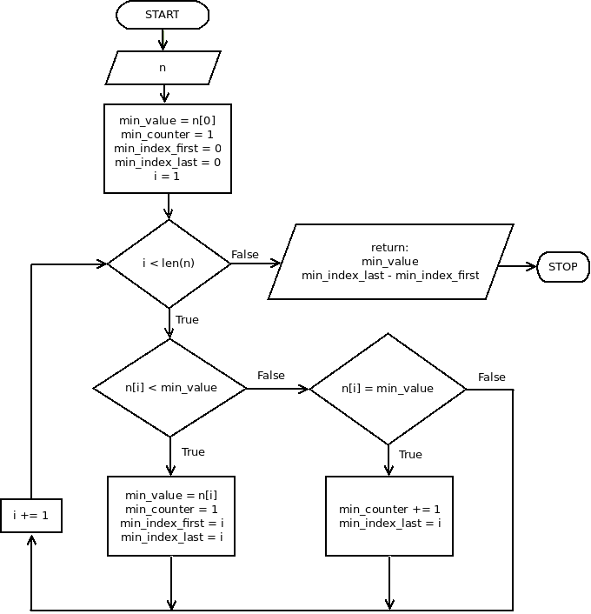

Symulacja (dla kilku zestawu danych).

Algorytm w pseudokodzie.(python)

def minimal_dist(n):
min_value = n[0]
min_counter = 1
min_index_first = 0 # first occurrence of min_value
min_index_last = 0 # last occurrence of min_value
for i in range(1, len(n)):
if n[i] < min_value: # new min_value
min_value = n[i]
min_index_first = i
min_index_last = i
min_counter = 1
elif n[i] == min_value: # next occurrence of min value
min_index_last = i
min_counter += 1
else: # n[i] is bigger than min_value, do nothing
continue
return min_value, min_counter, min_index_last - min_index_first

Oszacowaie złożoności obliczeniowej.
Krok 1:
Algorytm na początku wczytuje dane pierwszego elementu z tablicy oraz przypisuje zmiennym: min_counter, min_index_first, min_index_last wartości początkowe. Ponieważ są to zawsze cztery przypisania zapiszmy je O(4)
Krok 2:
Algorytm porównuje każdą kolejną wartość w tablicy z wartością min_value jeżeli porównywana jest mniejsza to zmienne min_value, min_counter, min_index_first oraz min_index_last otrzymują nowe wartości.
Jest to pięć przypisań więc zapiszemy je O(5N)
Krok 3:
Jeżeli wartość jest równa zmianie ulegają tylko zmienne min_index_last oraz min_counter.
Są to dwa przypisania i sprawdzenie więc zapiszemy je O(3N)
Krok 4:
Jeżeli wartość jest większa do algorytm nic nie robi i idzie dalej, zapiszemy to O(1N)
Krok 5:
Po sprawdzeniu całej tablicy algorytm zwraca trzy wartści: min_value, min_counter, (min_index_last – min_index_first). Zapiszemy to O(3)
Mamy więc w najgorszym wypadku gdy każda kolejna wartość w tablicy byłaby mniejsza niż wartość poprzednia O(4) + O(5N) + O(3). W notacji Big O wartości O(4) oraz O(3) możemy pominąć, gdyż są one stałe w wraz ze wzrostem N będą stanowiło coraz mniejszą część składową, więc w najgorszym wypadku mamy złożoność obliczeniową O(5N)

W najlepszym wypadku gdy każda kolejna liczba w tablicy byłyby większa od poprzedniej mamy:
O(4) + O(1N) + O(3). Wartości O(4) oraz O(3) możemy pominąć jak poprzednio i stąd mamy złożoność obliczeniową O(N).
W notacji Big O wszelkie stałe występujące przy N możemy pominąć jako zaniedbywalnie małe przy N rosnącym do nieskończoności. A więc finalnie złożoność obliczeniowa algorytmu jest liniowa i wynosi O(N).

Dowód złożoności obliczeniowej.
Złożoność obliczeniową przetestowano na dwóch zbiorach danych. Jeden zawierał 10 tablic wielkości od 10000 od 100000 przy czym każda kolejna tablica była dwukrotnie większa od poprzedniej. Drugi zestaw zawierał 7 tablic od 10 do 10 000 000, przy czym każda kolejna tablica była dziesięciokortnie większa od poprzedniej. Wyniki pomiarów czasu działania algorytmu potwierdzają teoretyczne wyliczenia liniowej złożoności obliczeniowej algorytmu.
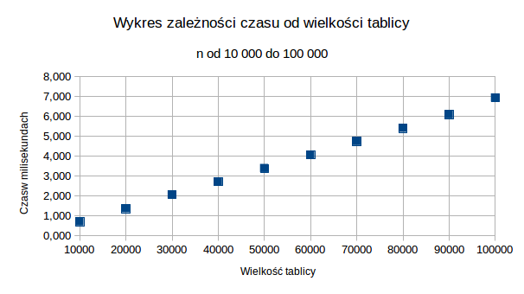
Wykres nr 1

Na wykresie nr 2 oś czasu jest zapisana logarytmicznie z uwagi, iż wielkości tablicy rosną wykładniczo, aby zachować liniowość wykresu.
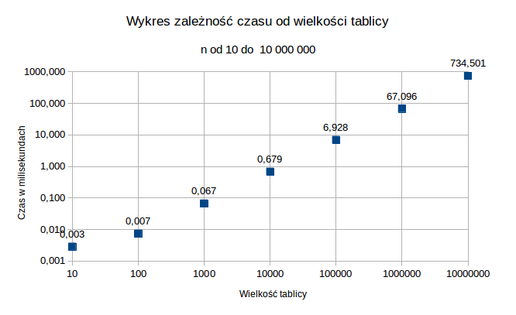
Wykres nr 2

